Муниципальное дошкольное образовательное учреждение
детский сад № 32

Консультация для родителей
«Как развивать воображение у ребенка»

Авторы-составители:
Степанова Екатерина Сергеевна
старший воспитатель;
Саморокова Инна Владимировна
старший воспитатель.

Рыбинск, 2020

Родителей в основном волнуют два вопроса – здоровье детей и их подготовка к школе. Решая последний они начинают обучать малыша чуть ли не с пеленок, превращая окружающую среду в маленькую школу.
Таким образом жизнь ребенка подчиняется одной задаче – как можно лучше подготовиться к школе. Увы, такой подход себя не оправдывает, и с каждым годом растет количество детей – да, умненьких, начитанных, умеющих пользоваться компьютером и, наверное, знающих, что такое губные, переднеязычные и заднеязычные согласные – но совершенно не готовых психологически к роли учащегося.
Ведущая деятельность для дошкольного возраста – игра, а возрастное психологическое новообразование – воображение. Следовательно, если ребенок не доиграл, не до фантазировал, не овладел всеми видами игры, он не сможет легко обучаться в школе.
Готовность к школе – далеко не сумма каких-то знаний, умений и навыков, это определенная цепь психического развития, которая характеризуется в числе прочего последовательным появлением «умных» эмоций, способностью предвосхищать исход ситуации, умением выйти за ее пределы и, таким образом, управлять ею.

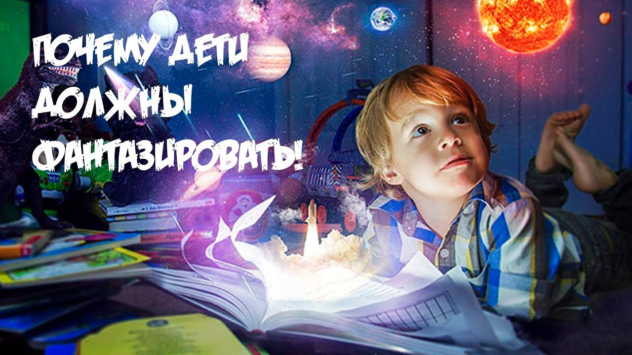
Значение воображения
Воображение – это способность создавать новые образы на основе пережитого, воспоминаний о разных ощущениях и чувствах, это способность видеть мир многогранно и широко. Оно тесно связано с восприятием окружающего, эмоциями и памятью, поэтому его развитие имеет большое значение для общего развития дошкольников.
Воображение выполняет ряд специфических функций:
- представление действительности в образах и использование их для решения задач. Эта функция связана с мышлением и органически в него включена;
- регулирование эмоциональных состояний. При помощи воображения человек способен отчасти удовлетворять многие потребности, снимать порождаемую ими напряженность;
- участие в произвольной регуляции познавательных процессов и состояний, в частности восприятия, внимания, памяти, речи, эмоций. С помощью вызываемых образов человек может обращать внимание на нужные события. Посредством образов он получает возможность управлять восприятием, воспоминаниями, высказываниями.
- формирование внутреннего плана действий – способности выполнять их в уме, манипулируя образами;
- планирование и программирование деятельности, оценка ее правильности, процесса реализации.
Помогая ребенку развить воображение, наряду с другими способностями, взрослые помогают ему в будущем найти себя и свое место в жизни.

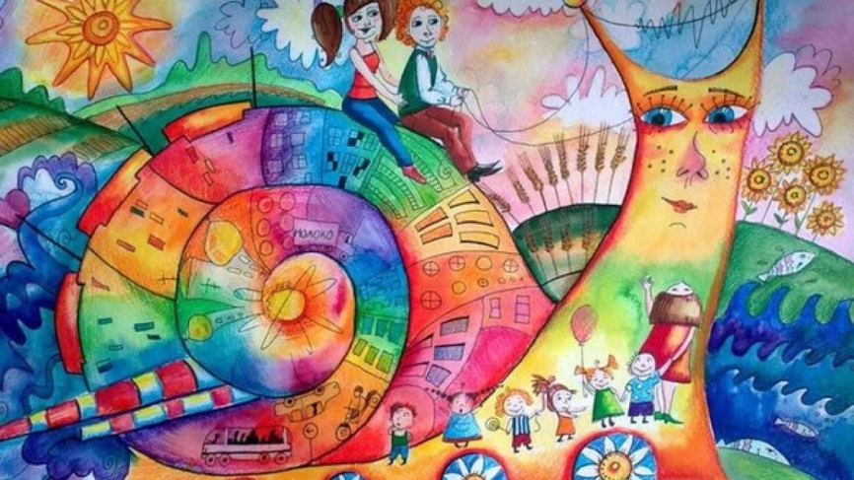
Способы развития воображения
Психологи выделяют три вида воображения, в зависимости от способа его формирования:
-воссоздающее – образ формируется на основе услышанной истории или самостоятельно прочтенной книги.
-творческое – ребенок начинает фантазировать без опоры на какие- либо факты, только с помощью своего ума. Это самый продуктивный вид воображения, развитием которого и следует заниматься.
-неуправляемое – ребенок настолько верит в созданные фантазией образы, что начинает жить в придуманном мире и буквально с пеной у рта отстаивает его реальность. Этот вид воображения часто свойствен неуравновешенным детям, живущим в проблемных семьях.
Существует много способов развития творческого воображения. Все они вполне доступны родителям, не требуют специальной подготовки, больших затрат или серьезной предварительной организации. Главное – желание, стремление использовать каждую минуту общения с малышом с пользой, внимание к его потребности проявить себя.
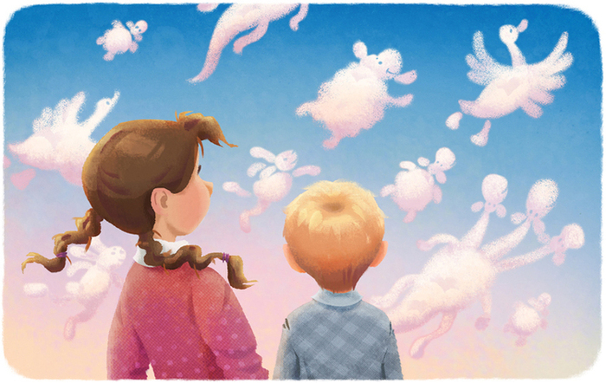
Итак, для того, чтобы стимулировать развитие воображения у ребенка, необходимо следующее: обогащать жизненный опыт. Чем богаче палитра переживаемых впечатлений, эмоций, тем ярче фантазии малыша.
Для этого необходимо:
- разнообразить тактильные ощущения;
- пробовать новые вкусы и ароматы;
- путешествовать;
- ходить на концерты, спектакли, в музеи;
- совершать прогулки на природе – в лес, к берегу реки, озера;
- играть на подручных музыкальных инструментах – кастрюлях, ложках, разделочных досках, бокалах и пр.;
- читать (слушать чтение взрослого). Чтение книг о далеких, загадочных странах, приключениях, жизни людей способствует развитию фантазии – ребенок представляет себе сюжеты, портреты главных героев, страны, в которых происходят те или иные события, кроме того, пополняется его запас слов и образов.
- сочинять истории. Благодаря этому ребенок учится создавать собственные сюжеты и персонажей. А делая малыша главным героем рассказов, родители укрепляют его чувство собственной значимости.
- рисовать. Воображение формируется в процессе творческой переработки того, что произошло. Рисуя, ребенок создает свой собственный мир, придумывает его героев, события, выстраивает отношения между ними. Важно обсуждать с ним его работы, просить рассказать историю каждого героя, что с ними было, что будет.
- придумывать разнообразные способы использования подручного материала. В игре может пригодиться абсолютно все: из полотенца получится отличный тюрбан, из простыни и стульев – палатка или крепость, бусинки могут стать драгоценными камнями, одеяло – ковром- самолетом, коробка из-под телевизора – домом, в который даже можно провести свет, занавески на окнах – парусами, а квартира – кораблем.
- поощрять детские игры с вымышленными персонажами. Изображая события повседневной, а также вымышленной жизни, ребенок черпает новые знания. Изображая волшебника, рыцаря, он не только почувствует себя сильным и могущественным, но и поймет, что может быть кем угодно. Такие игры развивают самодисциплину: ребенок сам придумывает правила и неукоснительно следит за их выполнением, лучше понимает причинно-следственные связи. Создавая вымышленные ситуации и проигрывая их до логического конца, он учится творчески мыслить и решать различные проблемы.
Согласно проведенным исследованиям у детей с богатым воображением по мере взросления не только продолжает развиваться фантазия, из них вырастают люди, умеющие эффективно решать разные проблемы.
Тестирование таких детей в старшем возрасте показывает, что у «выдумщика» всегда найдутся идеи, как справиться с непредвиденными обстоятельствами и как выйти из сложной ситуации.
Игра – лучший вид деятельности для дошкольника, в котором развивается творческое воображение. Приведем примеры игр и упражнений, которые можно проводить как с одним ребенком, так и с группой детей, например, на праздновании дня рождения.
Упражнение «Продолжи рисунок»
Нарисуйте на листе бумаги шесть кружков одинакового размера. Предложите ребенку дорисовать каждый кружок так, чтобы из них получились разные рисунки. Как вариант – нарисуйте шесть квадратов, попросите ребенка придумать шесть разных рисунков, включающих эти квадраты как часть.
Игра «Волшебные фигуры»
Вниманию ребенка предлагаются разнообразные геометрические фигуры из цветного картона. Задача – придумать во что они могут превратиться.
Игра-упражнение «Придумываем новую жизнь старым предметам»
Творческая задача – придумать необычное применение хорошо знакомым, заурядным предметам. Это могут быть: спичечный коробок, карандаш, зубная щетка, пуговицы, лампочка, пробки от бутылочек из-под сока и пр.
Игра с рисованием «Загадочный зверь элефант»
Творческая задача – придумать и нарисовать животное, которое может носить такое имя, как элефант. В процессе рисования нужно сочинить про него историю, включив в нее описание внешнего вида, место обитания, привычки и т. д.
«Сказка наоборот»
Назовите малышу любую известную ему сказку. Пусть малыш расскажет её так, чтобы всё было наоборот: например, заяц гонится за лисой, мальчик с пальчик стал величиной со слона и т. д.
«Фантастическое животное»
Предложите ребёнку нарисовать животное, которого в природе не существует. Как вариант: необычный сказочный домик, самую добрую на свете волшебницу. «Новая сказка». Пусть мама назовёт одного сказочного персонажа (например, кот Леопольд), а папа — другого (Буратино). Они должны быть из разных произведений. Попросите малыша сочинить новую сказку с участием этих двух героев.
«Гномик»
Скажите малышу: «Представь, что у нас на люстре сидит маленький озорной гномик. Расскажи, то он видит сверху? «Необычное применение». Сказав маленькому изобретателю название какого-то обычного предмета (палка, телефон, очки…), попросите его придумать, как можно необычно использовать этот предмет. Делая это упражнение, родители и сами потренируются в развитии воображения.
«Представь себе»
Поиграйте с ребёнком: «А давай представим, что бы было, если бы сейчас полился дождь из леденцов? А если бы мыши говорили? А если бы людей было 4 руки?» «Вообрази себе». Пусть ребёнок представит, что он стал королём Англии или роботом или волшебником или жирафом… Вариантов — сколько угодно. Пусть придумывает и воображает.
Рекомендации родителям
Используйте больше наглядных примеров. Рассказывая о дальних странах или волшебных героях, показывайте красочные изображения. Играйте в игры с вымышленными персонажами. Так ребёнок научиться творчески мыслить, моделировать выход из различных ситуаций. Воображение поможет справиться даже с самыми сложными обстоятельствами. Находите реквизит. Изображая с ребёнком каких-то персонажей или готовясь к представлению домашнего театра, найдите дома элементы, которые помогут лучше вжиться в образ. Так ребёнку будет интересней. Позволяйте небольшой творческий беспорядок. Да уж, иногда надо что-то построить, соорудить для игры. Старайтесь не прерывать творческий полёт воображения ребёнка. Хвалите за оригинальность. Отмечайте положительные моменты, которые ребёнок проявляет в игре и при занятии творчеством. Слушайте с удовольствием. Всё, что малыш придумывает, рассказывает – выслушивайте внимательно, с радостью. Поддерживайте детский порыв к творчеству, фантазии, и он станет настоящей творческой личностью.
